Memóriajáték

A memóriajáték lényege, hogy a játékos a 12 lefordított kártya között megtalálja a párokat. A játékos 2 kártyát fordít fel egyszerre és el kell dönteni, hogy egyformák-e, ha nem egyformák akkor a kártyákat visszafordítjuk, ha a két kép ugyanaz, akkor a kártyák nem fordulnak vissza. A játék addig megy, amig az összes kártya párja meg nem lesz.

1.1 Létrehozzuk a html fájlt.  
Létrehozzuk a header-t amiben elhelyezzük a játék nevét h1-es tagek között. Létre hozunk egy section-t, aminek a jatekter id-t adjuk, és elhelyezünk benne 12 db img taget.  
Hozzáadunk az oldalhoz egy gombot, ami az új játék indítását fogja szolgálni.

1.2 Létrehozzuk a css fájlt és hozzácsatoljuk a html fájlhoz. A játéktérnek beállítunk egy gridet és 3 oszlop és 4 sorra igazítjuk.

Tovább formázhatjuk a css-t hogy igényesebben nézzen ki a játéktér pl:

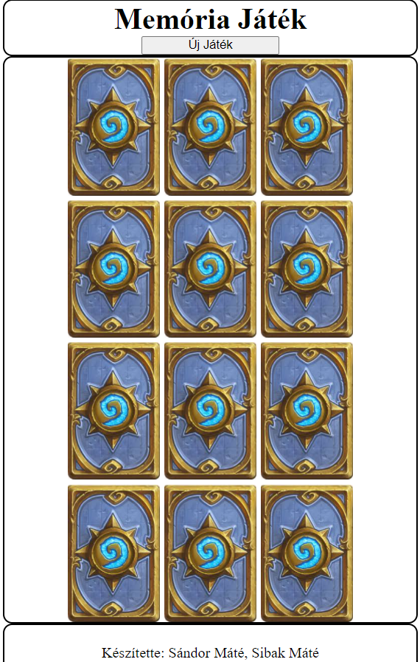

1.3 Létrehozzuk a JavaScript Fájlt és csatoljuk a html-hez.

Létrehozzuk a globális változókat:

* tomb[] feladata a kevert képek tárolása, számokat fogunk használni a képek indexeléséhez.
* elso kezdeti értéke igaz, arra használjuk, hogy számon tartsuk, hányadik kártyát fordítottuk meg.
* elozo, mostani változók a jelenleg felfordított kártyák indexét tárolja.
* alap változóban tároljuk a kártyák hátoldalának az elérési útját.
* pontok változó az aktuális pontokat tároljuk benne, kezdeti értéke 0;

JS függvények leírása:

2.0 Init metódusba:

* A tömb értékét inicializáljuk.
* A gombhoz hozzárendelünk egy kezd metódust, ami kattintásra fut le.
* Meghívjuk a kezd metódust.

2.1 A kezd metódus feladata, hogy alapállapotba állítsa a játékteret,

* Végig kell mennie az összes kép elemen és be kell állítani, hogy a kártyák hátoldala látszódjon.
* Kattintás eseményjelzőt ad a képekhez, ami az ellenoriz metódust hívja meg.
* Meghívja a kever metódust.
* Pontok értékét 0-ra állítja.

2.2 Kever metódus: feladata a tömb keverése

* A tömb keveréséhez segítség:
* tomb.sort(function(a, b){return 0.5 - Math.random();});

2.3 ellenoriz metódus:

* Meghívja a fordit metódust.
* Ellenőrzi, hogy ez hányadik lépés és azt, hogy a két kép ugyan az-e, ha igen akkor növeli a pontok értékét, különben leveszi az eseménykezelőt és vár a játék 1,5 mp-et és meghívja a visszafordít metódust. (setTimeout(visszafordit, 1000); késleltetett metódus hívás szintaktikája).
* Ellenőrzi a pontok eredményét.

2.4 fordit metódus:

* Megjeleníti a kártya másik oldalát a tomb segítségével
* Megnézi, hogy ez hanyadik lépésünk és az alapján állítja be az elozo vagy a mostani változó értékét, az elso változónak az értékét negálja.
* Leszedi a kattintás figyelőt az aktuális elemről.

2.5 visszafordit metódus:

* A mostani és az elozo kártyáknak visszaállítja a képét
* Visszaállítja a kattintás érzékelőjét az összes lefordított lapnak.

Fejlesztési opciók:

* Aktuális pontszám figyelése
* Lépések figyelése
* Választható játék méret
* Kinézet fejlesztése(animációk)
* Több játékos kezelése külön tároljuk a pontokat